國立東華大學音樂學系學士班術科考試規則

99.05.05音樂學系98-2學年度第五次系務會議通過
99.12.16音樂學系99-1學年度第五次系務會議通過
100.03.16 音樂學系99-2學年度第二次系務會議通過
102.09.18 音樂學系102-1學年度第二次系務會議通過
104.03.04音樂學系103-2學年度第一次系務會議通過
106.02.22音樂學系105-2學年度第一次系務會議通過
106.09.20音樂學系106-1學年度第一次系務會議通過
106.11.29音樂學系106-1學年度第二次系務會議通過
107.01.17音樂學系106-1學年度第三次系務會議通過
107.06.26 音樂學系106-2學年度第五次系務會議通過
108.01.09 音樂學系107-1學年度第三次系務會議通過
108.03.06 音樂學系107-2學年度第一次系務會議通過

一、為辦理本系學生學期術科考試，特訂定本辦法以資依循。
二、學期術科考試分為鋼琴組、聲樂組、絃樂組、管擊樂組、爵士組、作曲組等六個組別，分別實施。
三、各組考試形態採個別展演，集中評審方式。
四、每學期期中考與期末考考試時間及場地分配，由該學期音樂系系務會議決議後公布之。
五、評審委員由本系各組任課老師擔任，必要時得外聘相關專長之教師擔任評審。
六、參加各組考試之主副修同學除依照各組相關考試規定以外，該科學期缺課時數達全學期三分之一者，不得參加該科期末術科考試。
七、主修1至主修6各學期考試曲目不得有重覆情事，否則不予計分。主修7及主修8 之畢業音樂會製作曲目規定，則依各組相關規定實施。
八、除聲樂組外，其餘各組主修1至主修6演奏曲目皆不必反覆。
九、術科主修成績計算方式如下:
項目  級別 | 期中考 | 期末考 | 平時成績
主修(1) | 20% | 60% | 20%
主修(2) | 20% | 60% | 20%
主修(3) | 20% | 60% | 20%
主修(4) | 20% | 60% | 20%
主修(5) | 20% | 60% | 20%
主修(6) | 20% | 60% | 20%
主修(7) | 0% | 80% | 20%
主修(8) | 0% | 80% | 20%
﹡期中成績及期末成績統計由全數評審委員給分後，取其平均值。
﹡平時成績由任課老師給分，無故缺席期中考者，平時成績不得高於70分。
﹡全部成績由系辦統一計算後，交由教師個別上傳學校登錄。

十、副修成績計算方式如下：
 | 期中考 | 期末考 | 平時成績
副修 | 0% | 60% | 40%

十一、除有特殊規定以外(詳如各組曲目範圍規定)，鋼琴組、聲樂組、絃樂組、管擊樂組學生考試時，一律以背譜方式進行，未依規定者經評審委員討論後，得取消其考試資格或給予扣分之處分。
十二、各組需演奏全曲者，於考試前一小時，由系主任或各組召集人於系辦抽出並公告。
十三、遲交期中考評分表者，扣期中考總平均3分；遲交期末考評分表者，扣期末考總平均3分；若未於補交期限內繳交者扣總成績6分。未準時繳回個別授課紀錄表者，每次扣期末考總平均3分；個別授課紀錄表需於每學期術科期末考前一週週五中午12:00前繳回系辦存檔，未繳回存檔者扣當學期該科總成績3分。
十四、主修1至主修7成績若未及格，將不准予修習主修8。
十五、各組期末考試一般規定及考試範圍，詳如以下。
鋼琴組術科考試一般規則
- 鋼琴組主修1至主修6每學期均需修習以下曲目：
（1）練習曲四首
（2）巴洛克樂派樂曲四首(組曲以彈完全部舞曲才算一首)
（3）其他樂派(除巴洛克樂派之外)之鋼琴樂曲四首。
鋼琴組副修每學期均需修習至少六首以下曲目：
（1）練習曲
（2）巴洛克樂派樂曲
（3）其他樂派(除巴洛克樂派之外)之鋼琴樂曲至少二首。
- 期中考考試內容，參見鋼琴組術科考試曲目範圍，須背譜演奏。
- 鋼琴主修之指定曲自術科考試當週往前推算五週由鋼琴組召集人
會同鋼琴組其他老師共同抽出。
(若鋼琴組其他老師無法到場則請主任在場協同)。
- 所有主副修考試均須背譜演奏，未依規定者得取消考試資格或予以扣分處分。
- 主修1至主修6演奏曲目皆不必反覆。
- 各年級於術科考試當天抽選主修一人及副修一人演奏全部樂曲。
若同一名學生被抽選達三次時，得另行抽選。
- 主修7考試範圍，必須包含主修8畢業音樂會之半場曲目（不含舊曲）。主修1至主修7成績若未及格，將不准予修習主修8。
- 主修7考試時須繳交主修8之畢業製作音樂會之全場節目表，並且註明樂曲長度及所需時間，以供評審參考。
- 主修8畢業製作音樂會曲目，如含有主修1至主修6之考試舊曲目，其比例不得超過全部曲目之四分之一。
- 主修8畢業製作音樂會，所有曲目總長度需40分鐘以上，
內容至少包含三個不同時期的作品，
畢業製作音樂會演出之成績即為主修術科期末考試之成績。
鋼琴組術科考試曲目範圍
期中考
 | 考 試 範 圍 | 抽考方式
主修1 | - 技巧考試：24個大小調音階四個八度之八度彈奏、主和絃原位琶音(皆不必反覆)及  終止式。 | 老師當場抽選一組(含大小調)
 | 練習曲: 自選一首，每學期之曲目不得重複。 | 彈奏  全曲
 | 2. 樂曲: 自選一首，曲長不得少於3分鐘，每學期之曲目不得重複。
主修2 | 1. 技巧考試：24個大小調音階以三度彈奏（範例1）。  主和弦原位及轉位琶音（範例2）。  範例1：C大調三度音階  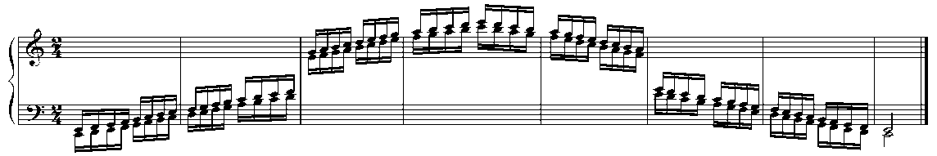  範例2：C大調主和弦原位及轉位琶音  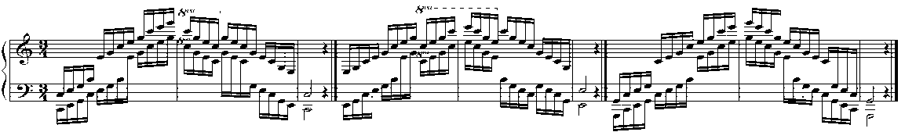 | 老師當場抽選一組(含大小調)
 | - 練習曲: 自選一首，每學期之曲目不得重複。 | 彈奏  全曲
 | - 樂曲: 自選一首，曲長不得少於3分鐘，每學期之曲目不得重複。
主修3 | 1. 技巧考試：24個大小調音階以六度彈奏 （範例3）。  主和絃的分散和弦（範例4）。  範例3：C大調六度音階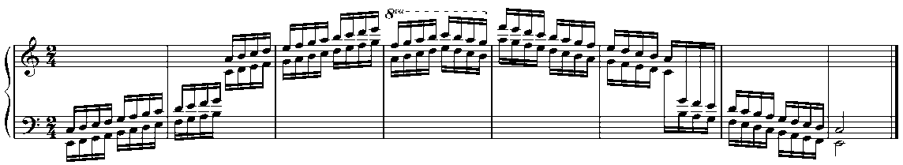  範例4：C大調主和絃的分散和弦  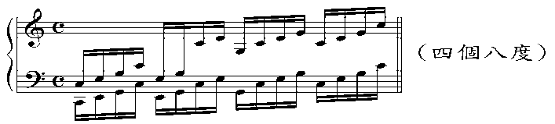 | 老師當場抽選一組
 | 2. 練習曲: 自選一首，每學期之曲目不得重複。 | 彈奏  全曲
 | 3.樂曲: 自選一首，曲長不得少於3分鐘，每學期之曲目不得重複。

主修4 | 1. 技巧考試：半音階以小三度雙音圓滑彈奏（範例5）。  以C音為主音所建立的屬七和弦原位及轉位琶音（範例6）。  指法原則：右手上行第一個白鍵指法須為1指，左手下行第一個白鍵指法須為1指。  範例5：以C音所建立的小三度雙音半音階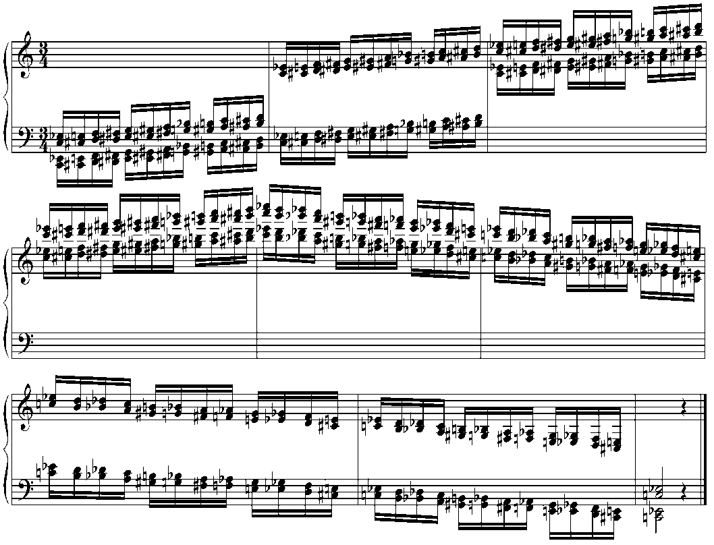  範例6：以C音為主音所建立的屬七和弦原位及轉位琶音  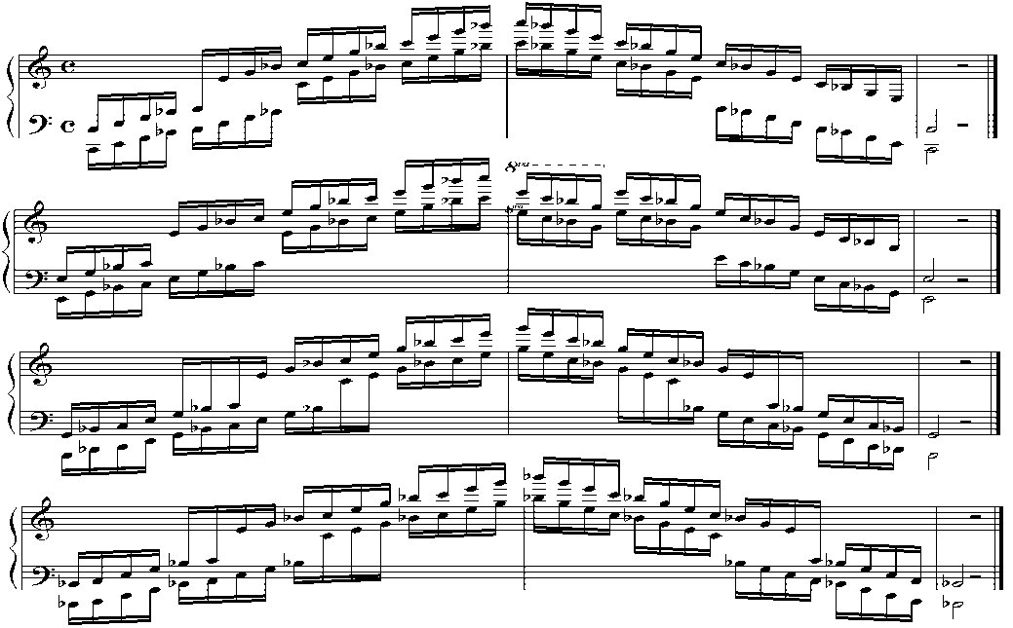 | 老師當場抽選十二個不同開始根音位置中之一個調
 | 2. 練習曲: 自選一首。 | 彈奏全曲
 | 3.樂曲: 自選一首，曲長不得少於3分鐘，每學期之曲目不得重複。
主修5 | 1. 技巧考試：12個大調音階以三度雙音圓滑彈奏（範例7）。  減七和弦原位及轉位琶音（範例8）。  範例7：C大調音階以三度雙音圓滑彈奏  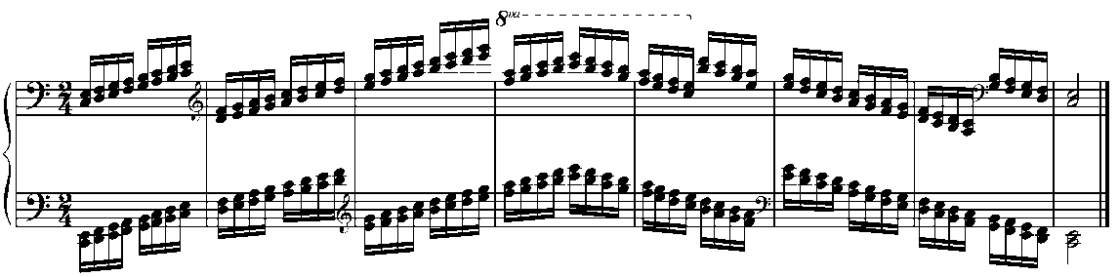  範例8：以C音為主音所建立的減七和弦琶音  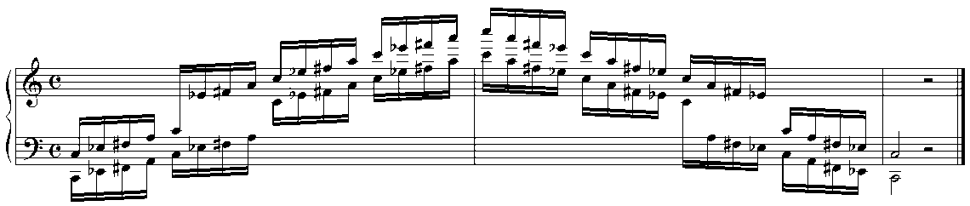 | 老師當場抽選一個大調
 | 2. 練習曲: 自選一首 (範圍選自徹爾尼、蕭邦、布拉姆斯、莫斯可夫斯基、德布希及  史克里亞賓等指定作曲家之練習曲)，每學期之曲目不得重複。 | 彈奏全曲
 | 3.樂曲: 自選一首，曲長不得少於3分鐘，每學期之曲目不得重複。
主修6 | 1.練習曲: 自選一首，每學期之曲目不得重複。 | 彈奏全曲
 | 2.樂曲: 自選一首，曲長不得少於3分鐘，每學期之曲目不得重複。

期末考
 | 考 試 範 圍 | 抽考方式
主修1 | 1. 指定曲: 巴哈創意曲三聲部一首。 | 老師指定
 | 2. 自選曲: 古典(如選自奏鳴曲，一個樂章算一首樂曲)、浪漫樂派各一首。 | 抽考一首
主修2 | 1. 指定曲: 史卡拉第奏鳴曲一首。 | 老師指定
 | 2. 自選曲: 古典(如選自奏鳴曲，一個樂章算一首樂曲)、浪漫樂派各一首。 | 抽考一首
主修3 | 1. 指定曲: 巴哈法國組曲中之兩個舞曲。 | 老師指定
 | 2. 自選曲: 古典(如選自奏鳴曲，一個樂章算一首樂曲)、浪漫樂派各一首。 | 抽考一首
主修4 | 1. 指定曲：英國組曲中之兩個舞曲。 | 老師指定
 | 2. 自選曲: 古典(如選自奏鳴曲，一個樂章算一首樂曲)、浪漫樂派各一首。 | 抽考一首
主修5 | 1. 指定曲：巴哈平均律中之一首前奏曲或賦格。 | 老師指定
 | 2. 自選曲：古典(如選自奏鳴曲，一個樂章算一首樂曲)、浪漫、印象樂派 | 自選一首抽考一首
主修6 | 1.指定曲: 巴哈平均律中之一首前奏曲或賦格。 | 老師指定
 | 2.自選曲: 古典(如選自奏鳴曲，一個樂章算一首樂曲)、浪漫、印象樂派。 | 自選一首抽考一首
主修7 | 畢業音樂會之半場曲目。
主修8 | 畢業音樂會曲目。
鋼琴組（副修）
 | 考 試 範 圍 | 抽考方式
副修1 | 自選曲二首: 一首為徹爾尼練習曲，另一首為巴洛克或古典樂派  (如選自奏鳴曲，一個樂章算一首樂曲)。 | 學生自選
副修2 | 自選曲二首: 一首為徹爾尼練習曲，另一首為巴洛克或古典樂派  (如選自奏鳴曲，一個樂章算一首樂曲) 。 | 學生自選
副修3 | 自選曲二首: 一首為巴洛克樂派，另一首不限樂派 | 學生自選
副修4 | 自選曲二首: 不同樂派之樂曲。 | 學生自選
碩班  副修 | 自選曲二首: 不同樂派之樂曲 | 學生自選

聲樂組主修期中、期末考試：
- 主修1至主修4，每學期至少需學習四首以上的歌曲。
- 主修5以上，每學期至少學習二首歌劇或神劇詠嘆調及四首以上不同外文藝術歌曲。
- 歌劇或神劇詠嘆調需以原文原調唱之。
- 主修1至主修7成績若未及格，將不准予修習主修8。
- 期中、期末之曲目不得重覆。
- 主修7考試時須繳交主修8之畢業製作音樂會之全場節目表，並且註明樂曲長度及所需時間，以供評審參考。

級別 | 期中考試範圍
主修1 | 1、練習曲由任課教師指定一首  2、中文歌曲一首
主修2 | 1、練習曲由任課教師指定一首  2、中文歌曲一首  3、義大利歌曲文一首
主修3 | 1、練習曲由任課教師指定一首  2、中文歌曲二首  3、德文歌曲一首加外文歌曲一首
主修4 | 1、練習曲由任課教師指定一首  2、中文歌曲一首  3、外文歌曲一首
主修5 | 1、練習曲由任課教師指定一首  2、中文歌曲一首  3、法文歌曲一首加外文歌曲一首
主修6 | 1、練習曲由任課教師指定一首  2、外文歌曲一首  3、一首歌劇詠嘆調或神劇

年 級 | 期末考試範圍
主修1 | 1.練習曲由任課教師指定 選二首抽考一首  2.中文歌曲自選二首抽考一首  3.義文歌曲一首
主修2 | 1.練習曲由任課教師指定選二首抽考一首  2.中文歌曲 自選二首抽考一首  3.義文歌曲 自選二首抽考一首
主修3 | 1.練習曲由任課教師指定選二首抽考一首  2.中文歌曲自選二首抽考一首  3.外文歌曲（其中至少包括義、德各一） 自選三首抽考一首
主修4 | 1.練習曲由任課教師指定選二首抽考一首  2.中文歌曲 自選二首抽考一首  3.義文歌曲 自選二首抽考一首  4.德文歌曲一首
主修5 | 1.練習曲由任課教師指定選二首抽考一首  2.外文歌曲 二首(限德、義、英文)抽考一首  3.鄉土歌曲 一首(各地方言民謠)  4.歌劇或神劇選曲一首
主修6 | 1.練習曲由任課教師指定選二首抽考一首  2.德法文歌曲各一首  3.歌劇及神劇選曲各一首自選二首抽考一首  4.台語歌謠一首
主修7 | 1.外文藝術歌曲三首（限德、意、拉丁、法、英文）抽考一首  2.中文歌曲一首與鄉土歌謠一首（限台、客、原住民語）自選二首抽考一首  3.歌劇及神劇各一首
主修8 | 需具備40分鐘以上包含三種語文及二種不同時期樂派及現代時期樂派之畢業製作音樂會曲目，舊曲目之比例不得超過總曲目的四分之一。

聲樂組副修期末考試：
- 每學期至少學習三首歌曲。
- 歌劇或神劇詠嘆調需以原文、原調唱之。

年 級 | 考 試 範 圍
副修1 | 1.Concone Op.9或Panofka Op. 85 自選二首抽考一首  2.中文及義文歌曲各一首抽考一首
副修2 | 1.Concone Op.9或Panofka Op. 85自選二首抽考一首  2.中文及義文歌曲各一首 抽考一首
副修3 | 1.Concone Op.9 Panofka Op.85 No.15以內自選二首抽考一首  2.中、義文歌曲各一首 抽考一首
副修4 | 1.Concone Op.9 No.15以上或Sieber Op.93或Panofka Op. 85 自選二首抽考一首  2.中、義、德文歌曲各一首 抽考一首
碩班  (合唱指揮組) | 1.Concone Op.9或Panofka Op. 85 自選二首抽考一首  2.中文及外文歌曲各一首抽考一首

絃樂組術科考試一般規則
1. 考試方式是由考場評審委員，當場自曲目範圍中抽選或指定其中任何段落。
2. 得於考試前抽選一人全曲演奏，不依規定者該項成績最高以60分計，並得視考試情況再行扣減分，並且不得補考。
3. 期末考試主修每人考試時間原則為：主修1和主修2為6分鐘以上；
主修3至主修6為10分鐘以上；主修7為25分鐘以上。
4. 各樂器期末考試曲目範圍，詳如後表。主修1至主修6每學期考試曲目不得重覆。
5. 主修1至主修6演奏曲目皆不必反覆。
6. 絃樂組期末考試曲目，除二重奏形式之奏鳴曲與1900年後之現代曲風作品可看譜演奏外，其他所有考試內容皆須背譜演奏。
7. 主修7考試曲目，必須為主修8畢業製作音樂會之半場曲目。
主修1至主修7成績若未及格，將不准予修習主修8。
8. 主修8畢業製作音樂會曲目：
至少含三個不同時代的完整作品之50分鐘以上曲目。
若包含先前主修1至主修6考試之曲目，比例不得超過總曲目之四分之一。
全場曲目背譜演奏時間不得少於全部演奏時間之二分之一。
9. 主修8畢業製作音樂會，當天演出成績即為主修術科期末考成績。
10. 副修之考試內容，每學期為一首自選曲，其演奏時間不得少於3分鐘。
11. 絃樂組之考試曲目，若規定為一整首協奏曲或奏鳴曲，則是以三樂章計算。
10分鐘(含)以內之單樂章型式之Concert Piece視為一樂章；10分鐘以上，20分鐘(含)以內之Concert Piece視為二樂章；20分鐘以上之Concert Piece，視為三樂章。
- 小提琴組之單音音階琶音項目，指定使用Carl Flesch 所編Scale System，須確實演奏樂譜所載三個八度之七組琶音所有範圍。雙音音階指定使用Anna Ono (小野安娜) 所編Scale Studies。
- 主修7考試時須繳交主修8之畢業製作音樂會之全場節目表，並且註明樂曲長度及所需時間，以供評審參考。

絃樂組術科考試曲目範圍
小提琴：
期中考
 | 考試內容範圍
主修1 | 1、一升一降之內三個八度之單音音階及琶音。
 | 2、練習曲兩首。
主修2 | 1、三升三降之內三個八度之單音音階及琶音。
 | 2、一升一降之內二個八度之 3,6,8度雙音音階。
 | 3、練習曲一首。
主修3 | 1、五升五降之內三個八度單音音階及琶音。
 | 2、兩升兩降之內二個八度之 3,6,8度雙音音階。
 | 3、練習曲一首。
主修4 | 1、三個八度單音音階及琶音。
 | 2、三升三降之內二個八度之 3,6,8度雙音音階。
 | 3、練習曲一首。
主修5 | 1、三個八度單音音階及琶音。
 | 2、四升四降之內二個八度之 3,6,8度雙音音階。
 | 3、練習曲一首。
主修6 | 1、三個八度單音音階及琶音。
 | 2、二個八度之 3,6,8度雙音音階。
 | 3、練習曲一首。

小提琴
期末考
 | 考試內容範圍
主修1 | 1、J. S. Bach無伴奏奏鳴曲或組曲任一樂章。
 | 2、巴洛克時期協奏曲或奏鳴曲一首之一快一慢樂章。
主修2 | 1、J. S. Bach無伴奏奏鳴曲或組曲任一首之一快一慢樂章。
2、巴洛克時期協奏曲一整首或巴洛克時期奏鳴曲一整首或
古典時期協奏曲之一快樂章或古典時期奏鳴曲一首之一快一慢樂章。
主修3 | 1、J. S. Bach無伴奏奏鳴曲或組曲任一首之一快一慢樂章。
 | 2、古典時期協奏曲或奏鳴曲一首之一快一慢樂章。
主修4 | 1、J. S. Bach無伴奏奏鳴曲或組曲任一首之一快一慢樂章。
2、古典時期協奏曲一整首或古典時期奏鳴曲一整首或
浪漫時期協奏曲之一快樂章或浪漫時期奏鳴曲一首之一快一慢樂章。
主修5 | 1、J. S. Bach無伴奏奏鳴曲或組曲中任選一首賦格或夏康舞曲。
 | 2、浪漫時期協奏曲或奏鳴曲一首之一快一慢樂章。
主修6 | 1、二十世紀或之後無伴奏作品一首之一快一慢樂章或一整首。
 | 2、浪漫時期或其後之協奏曲或奏鳴曲一整首。
主修7 | 半場畢業製作音樂會之曲目。
主修8 | 畢業製作音樂會：任選50分鐘之上曲目，至少含三個不同時代的完整作品。

中提琴
期中考
 | 考試內容範圍
主修1 | 1、一升一降之內三個八度之單音音階及琶音。
 | 2、練習曲兩首。
主修2 | 1、三升三降之內三個八度之單音音階及琶音。
 | 2、一升一降之內二個八度之8度雙音音階。
 | 3、練習曲一首。
主修3 | 1、五升五降之內三個八度單音音階及琶音。
 | 2、兩升兩降之內二個八度之 8度雙音音階。
 | 3、練習曲一首。
主修4 | 1、三個八度單音音階及琶音。
 | 2、三升三降之內二個八度之 8度雙音音階。
 | 3、練習曲一首。
主修5 | 1、三個八度單音音階及琶音。
 | 2、四升四降之內二個八度之 8度雙音音階。
 | 3、練習曲一首。
主修6 | 1、三個八度單音音階及琶音。
 | 2、二個八度之 8度雙音音階。
 | 3、練習曲一首。

中提琴
期末考
 | 考試內容範圍
主修1 | 1、J. S. Bach無伴奏組曲任一樂章。
 | 2、巴洛克時期協奏曲或奏鳴曲一首之一快一慢樂章。
主修2 | 1、J. S. Bach無伴奏組曲任一首之兩個樂章。
2、巴洛克時期協奏曲一整首或巴洛克時期奏鳴曲一整首或
古典時期協奏曲之一快樂章或古典時期奏鳴曲一首之一快一慢樂章。
主修3 | 1、J. S. Bach無伴奏組曲任一首之兩個樂章。
 | 2、古典時期協奏曲或奏鳴曲一首之一快一慢樂章。
主修4 | 1、J. S. Bach無伴奏組曲任一首之兩個樂章。
2、古典時期協奏曲一整首或古典時期奏鳴曲一整首或
浪漫時期協奏曲之一快樂章或浪漫時期奏鳴曲一首之一快一慢樂章。
主修5 | 1、J. S. Bach或M. Reger無伴奏組曲任一首之兩個樂章。
 | 2、浪漫時期協奏曲或奏鳴曲一首之一快一慢樂章。
主修6 | 1、J. S. Bach無伴奏組曲任一首之兩個樂章或  一首二十世紀或之後無伴奏作品一首之一快一慢樂章或一整首。
 | 2、浪漫時期或其後之協奏曲或奏鳴曲一整首。
主修7 | 半場畢業製作音樂會之曲目。
主修8 | 畢業製作音樂會：任選50分鐘之上曲目，至少含三個不同時代的完整作品。
大提琴
期中考
 | 考試內容範圍
主修1 | 1、一升一降之內三個八度之單音音階及琶音。
 | 2、練習曲兩首。
主修2 | 1、三升三降之內三個八度之單音音階及琶音。
 | 2、一升一降之內二個八度之8度雙音音階。
 | 3、練習曲一首。
主修3 | 1、五升五降之內三個八度之單音音階及琶音。
 | 2、兩升兩降之內二個八度之8度雙音音階。
 | 3、練習曲一首。
主修4 | 1、三個八度單音音階及琶音。
 | 2、三升三降之內二個八度之8度雙音音階。
 | 3、練習曲一首。
主修5 | 1、三個八度單音音階及琶音。
 | 2、四升四降之內二個八度之8度雙音音階。
 | 3、練習曲一首。
主修6 | 1、三個八度單音音階及琶音。
 | 2、二個八度之8度雙音音階。
 | 3、練習曲一首。

大提琴
期末考
 | 考試內容範圍
主修1 | 1、J. S. Bach無伴奏組曲任一樂章。
 | 2、巴洛克時期協奏曲或奏鳴曲一首之一快一慢樂章。
主修2 | 1、J. S. Bach無伴奏組曲任一首之兩個樂章。
2、巴洛克時期協奏曲一整首或巴洛克時期奏鳴曲一整首或
古典時期協奏曲之一快樂章或古典時期奏鳴曲一首之一快一慢樂章。
主修3 | 1、J. S. Bach無伴奏組曲任一首之兩個樂章。
 | 2、古典時期協奏曲或奏鳴曲一首之一快一慢樂章。
主修4 | 1、J. S. Bach無伴奏組曲任一首之兩個樂章。
2、古典時期協奏曲一整首或古典時期奏鳴曲一整首或
浪漫時期協奏曲之一快樂章或浪漫時期奏鳴曲一首之一快一慢樂章。
主修5 | 1、J. S. Bach無伴奏組曲任一首之兩個樂章。
 | 2、浪漫時期協奏曲或奏鳴曲一首之一快一慢樂章。
主修6 | 1、J. S. Bach無伴奏組曲任一首之兩個樂章或  一首二十世紀或之後無伴奏作品一首之一快一慢樂章或一整首。
 | 2、浪漫時期或其後之協奏曲或奏鳴曲一整首。
主修7 | 半場畢業製作音樂會之曲目。
主修8 | 畢業製作音樂會：任選50分鐘之上曲目，至少含三個不同時代的完整作品。

管擊樂組術科考試一般規則
1. 考試方式是由考場評審委員，當場自曲目範圍中抽選或指定其中任何段落。
2. 得於考試前抽選一人全曲演奏，不依規定者該項成績最高以60分計，並得視考試情況再行扣減分，並且不得補考。
3. 期末考試主修，每人時間原則為：主修1和主修2為5分鐘以上、主修3和主修4為8分鐘以上、主修5和主修6為10分鐘以上，主修7為25分鐘以上。
4. 各樂器期末考試曲目範圍，詳如後表。
5. 主修1至主修6演奏曲目皆不必反覆。
6. 管擊樂組期末考試曲目，除二重奏形式之奏鳴曲 和1950年後之現代曲風作品 與 管絃樂團選曲可看譜演奏外，其他所有考試內容皆須背譜演奏。
7. 主修7考試曲目，必須為主修8畢業製作音樂會之半場曲目，主修1至主修7成績若未及格，將不准予修習主修8。
8. 主修8畢業製作音樂會曲目為：
至少含三個不同時代的完整作品之50分鐘以上曲目。
若包含先前主修1至主修6考試之曲目，比例不得超過總曲目之四分之一。
全場曲目背譜演奏時間不得少於全部演奏時間之二分之一。
9. 主修8畢業製作音樂會，當天演出成績即為主修術科期末考成績。
10. 副修之考試內容，每學期為一首自選曲，其演奏時間不得少於3分鐘。
11. 學生必須攜帶當天考試曲目之樂譜至考試會場以提供評審參考(原譜即可，無需另外影印)。
12. 主修7考試時須繳交主修8之畢業製作音樂會之全場節目表，並且註明樂曲長度及所需時間，以供評審參考。

管擊樂組術科考試曲目範圍
長笛
期中考
 | 考試內容範圍
主修1 | 1、四個升降記號之以內大小調音階琶音，抽選一組。兩個八度，以十六分音符演奏，速度100以上，須反覆，一次圓滑一次斷奏。
 | 2、自選兩首不同風格之練習曲（可出自同一作品）。
主修2 | 1、二十四個大小調音階琶音，抽選一組。兩個八度，以十六分音符演奏，速度112以上，須反覆，一次圓滑一次斷奏。
 | 2、自選練習曲兩首。
主修3 | 1、a.二十四個大小調音階琶音，抽選一組。兩個八度，以十六分音符演奏，速度120以上，須反覆，一次圓滑一次斷奏。  b.三度音階︰三個升降以內之大調，抽選其中一組。兩個八度，以十六分音符演奏，速度112以上，須反覆，一次圓滑一次斷奏。
 | 2、自選練習曲兩首。
主修4 | 1、a.半音階︰從最低C音至最高C音，三個八度，以十六分音符演奏，速度120以上，須反覆，一次圓滑一次斷奏。  b.二十四個大小調音階琶音，抽選一組。兩個八度，以十六分音符演奏，速度120以上，須反覆，一次圓滑一次斷奏。  c.三度音階︰四個升降以內之大調及小調（和聲小調音階），抽選其中一組，兩個八度，以十六分音符演奏，速度112以上，須反覆，一次圓滑一次斷奏。  2、自選練習曲兩首。
主修5 | 1、a.三度音階：四個升降記號以內之大調及小調（和聲小調音階），抽選其中一組，兩個八度以十六分音符演奏，速度112以上，須反覆，一次圓滑一次斷奏。  b.屬七和絃︰四個升降以內之大調屬七和絃，兩個八度，演奏琶音形式即分解和絃，兩個八度以十六分音符演奏，速度106以上，上下行須反覆，一次圓滑一次斷奏。  2、自選練習曲兩首。
主修6 | 1、減七和絃：以半音階之十二個音為主音，共十二組，抽選兩組，演奏琶音形式及分解和絃，兩個八度以十六分音符演奏，速度106以上，上下行須反覆兩次，一次圓滑一次斷奏，再一次雙吐。
 | 2、自選練習曲兩首。

長笛
期末考
 | 考試內容範圍
主修1 | 1、管絃樂團選曲：2個片段。
 | 2、巴洛克時期長笛獨奏作品之快慢樂章各一。
主修2 | 1、管絃樂團選曲：2個片段。
 | 2、巴洛克時期作品之快慢板樂章各一。
主修3 | 1、管絃樂團選曲：3個片段，抽考2段。
 | 2、古典時期奏鳴曲或協奏曲之快慢板樂章各一。
主修4 | 1、管絃樂團選曲：3個片段，抽考2段。
 | 2、古典時期奏鳴曲或協奏曲之快慢板樂章各一。
主修5 | 1、自選一首獨奏作品（不限風格）
 | 2、管絃樂團選曲：4個片段，抽考3段。
 | 3、浪漫時期作品（奏鳴曲或協奏曲或連篇樂章）之一快一慢樂章，或包含快慢樂段之作品。
主修6 | 1、一首現代樂派獨奏作品（節選樂章或完整樂章）
 | 2、管絃樂團選曲：5個片段，抽考3段。
 | 3、浪漫時期或其以後之作品（奏鳴曲或協奏曲或連篇樂章）之一快一慢樂章，或包含快慢樂段之作品。
主修7 | 半場畢業製作音樂會之曲目。須包含Mozart: Flute Concerto, KV313或314快板樂章，須演奏Cadenza。
主修8 | 畢業製作音樂會︰演奏長度達50分鐘之曲目，須包含三個以上不同風格之完整作品，須包含Mozart: Flute Concerto, KV313或314完整樂章，須演奏Cadenza。

雙簧管
期中考
 | 考試內容範圍
主修1 | 1、三升三降以內兩個八度大小調音階與琶音，上下行斷奏、圓滑奏各一次，每拍四個音，每拍速度72以上。
 | 2、練習曲兩首。
主修2 | 1、所有升降記號兩個八度大小調音階與琶音，上下行斷奏、圓滑奏各一次，每拍四個音，每拍速度72以上。
 | 2、練習曲兩首。
主修3 | 1、三度音階：兩個升降以內兩個八度大小調，上下行斷奏、圓滑奏各一次。
 | 2、練習曲兩首。
主修4 | 1、三度音階：三個升降以內兩個八度大小調，上下行斷奏、圓滑奏各一次。
 | 2、練習曲兩首。
主修5 | 1、三度音階：四個升降以內兩個八度大小調，上下行斷奏、圓滑奏各一次。
 | 2、練習曲兩首。
主修6 | 1、三度音階：所有升降兩個八度大小調，上下行斷奏、圓滑奏各一次。
 | 2、練習曲兩首。

雙簧管
期末考
 | 考試內容範圍
主修1 | 1、管絃樂團選曲：2個片段。
 | 2、巴洛克時期作品快慢樂章各一。
主修2 | 1、管絃樂團選曲：2個片段。
 | 2、古典時期作品快慢樂章各一。
主修3 | 1、管絃樂團選曲：3個片段，抽考2段。
 | 2、浪漫時期作品快慢樂章各一。
主修4 | 1、管絃樂團選曲：3個片段，抽考2段。
 | 2、後浪漫時期或現代作品快慢樂章(段)各一。
主修5 | 1、管絃樂團選曲：4個片段，抽考3段。
 | 2、任選一首J. S. Bach作品快慢樂章各一。
主修6 | 1、管絃樂團選曲：5個片段，抽考3段。
 | 2、任選一首古典時期或浪漫時期雙簧管協奏曲快慢樂章各一。
主修7 | 半場畢業製作音樂會之曲目。
主修8 | 畢業製作音樂會：任選50分鐘之上曲目，至少含三個不同時代的完整作品。其中需包含一首完整協奏曲。

單簧管
期中考
 | 考試內容範圍
主修1 | 1、音階琶音：所有大小調。兩個八度上下行兩次，一次圓滑奏，一次斷奏。
 | 2、練習曲兩首。
主修2 | 1、音階琶音：所有大小調。兩個八度上下行兩次，一次圓滑奏，一次斷奏。
 | 2、練習曲兩首。
主修3 | 1、音階琶音：所有大小調。兩個八度上下行兩次，一次圓滑奏，一次斷奏。
 | 2、練習曲兩首。
主修4 | 1、三度音階：三個升降以內兩個八度大小調，上下行斷奏、圓滑奏各一次。
 | 2、練習曲兩首。
主修5 | 1、轉位琶音：三升降以內大小調，兩個八度上下行，圓滑奏。
 | 2、練習曲兩首。
主修6 | 1、轉位琶音：六升降以內大小調，兩個八度上下行，圓滑奏。
 | 2、練習曲兩首。

單簧管
期末考
 | 考試內容範圍
主修1 | 1、管絃樂片段： 2個片段。
 | 2、自選曲一首。
主修2 | 1、管絃樂片段： 2個片段。
 | 2、自選曲一首。
主修3 | 1、管絃樂片段： 3個片段，抽考2段。
 | 2、自選曲：奏鳴曲或協奏曲之快慢樂章各一。
主修4 | 1、管絃樂片段： 3個片段，抽考2段。
 | 2、後浪漫時期或現代作品快慢樂章(段)各一。
主修5 | 1、管絃樂片段：4個片段，抽考3段。
 | 2、自選曲：一首完整作品。（可為奏鳴曲、協奏曲，或具相當份量之單樂章作品）
主修6 | 1、管絃樂片段：5個片段，抽考3段。
 | 2、自選曲：一首完整作品。（可為奏鳴曲、協奏曲，或具相當份量之單樂章作品）
主修7 | 半場畢業製作音樂會之曲目。
主修8 | 畢業製作音樂會：任選50分鐘之上曲目，至少含三個不同時代的完整作品。
法國號
期中考
 | 考試內容範圍
主修1 | 1、音階與琶音：所有大調 ，2個八度，上下行。斷奏、圓滑奏各一次，每拍四個音，每拍速度60以上。
 | 2、練習曲兩首。
主修2 | 1、音階與琶音：所有大小調 ，2個八度，上下行。斷奏、圓滑奏各一次，每拍四個音，每拍速度60以上。
 | 2、練習曲兩首。
主修3 | 1、音階與琶音：所有大小調 ，2個八度，上下行。斷奏、圓滑奏各一次，每拍四個音，每拍速度66以上。
 | 2、練習曲兩首。
主修4 | 1、音階與琶音：所有大小調 ，2個八度，上下行。斷奏、圓滑奏各一次，每拍四個音，每拍速度66以上。
 | 2、練習曲兩首。
主修5 | 1、音階與琶音：所有大小調 ，2個八度，上下行。斷奏、圓滑奏各一次，每拍四個音，每拍速度76以上。
 | 2、練習曲兩首。
主修6 | 1、音階與琶音：所有大小調 ，2個八度，上下行。斷奏、圓滑奏各一次，每拍四個音，每拍速度76以上。
 | 2、練習曲兩首。

法國號
期末考
 | 考試內容範圍
主修1 | 1、管絃樂團選曲：2個片段。
 | 2、自選曲一首(巴洛克或古典樂派)。
主修2 | 1、管絃樂團選曲：2個片段。
 | 2、自選曲一首(巴洛克或古典樂派)。
主修3 | 1、管絃樂團選曲：3個片段，抽考2段。
 | 2、自選曲一首(古典或浪漫樂派)。
主修4 | 1、管絃樂團選曲：3個片段，抽考2段。
 | 2、自選曲一首(古典或浪漫樂派)。
主修5 | 1、管絃樂團選曲：4個片段，抽考3段。
 | 2、自選曲一首(浪漫或現代樂派)。
主修6 | 1、管絃樂團選曲：5個片段，抽考3段。
 | 2、任一樂派之奏鳴曲或協奏曲一首。
主修7 | 半場畢業製作音樂會之曲目。
主修8 | 畢業製作音樂會：任選50分鐘之上曲目，至少含三個不同時代的完整作品。

小號
期中考
 | 考試內容範圍
主修1 | 1、24個大小調音階與琶音二個八度反覆一次圓滑一次吐舌。
 | 2、練習曲兩首。
主修2 | 1、24個大小調音階與琶音二個八度反覆一次圓滑一次吐舌。
 | 2、練習曲兩首
主修3 | 1、24個大小調音階與琶音二個八度反覆一次圓滑一次吐舌。
 | 2、練習曲兩首。
主修4 | 1、24個大小調音階與琶音二個八度反覆一次圓滑一次吐舌。
 | 2、練習曲兩首
主修5 | 1、24個大小調音階與琶音二個八度反覆一次圓滑一次吐舌。
 | 2、練習曲兩首。
主修6 | 1、24個大小調音階與琶音二個八度反覆一次圓滑一次吐舌。
 | 2、練習曲兩首。

小號
期末考
 | 考試內容範圍
主修1 | 1、管絃樂團選曲：2個片段。
 | 2、自選曲一首。
主修2 | 1、管絃樂團選曲：2個片段。
 | 2、自選曲一首。
主修3 | 1、管絃樂團選曲：3個片段，抽考2段。
 | 2、自選曲一首。
主修4 | 1、管絃樂團選曲：3個片段，抽考2段。
 | 2、自選曲一首。
主修5 | 1、管絃樂團選曲：4個片段，抽考3段。
 | 2、自選曲：完整的快板及慢板樂章或一首完整樂曲包含一快板及慢板樂段。
主修6 | 1、管絃樂團選曲：5個片段，抽考3段。
 | 2、自選曲：完整的快板及慢板樂章或一首完整樂曲包含一快板及慢板樂段。
主修7 | 半場畢業製作音樂會之曲目。
主修8 | 畢業製作音樂會：任選50分鐘之上曲目，至少含三個不同時代的完整
長號
期中考
 | 考試內容範圍
主修1 | 1、兩個八度大調音階與琶音。
 | 2、練習曲兩首。
主修2 | 1、兩個八度大、小調音階與琶音。
 | 2、練習曲兩首
主修3 | 1、兩個八度大、小調音階與琶音。
 | 2、練習曲兩首。
主修4 | 1、兩個八度大、小調音階與琶音。
 | 2、練習曲兩首
主修5 | 1、兩個八度大、小調音階與琶音。
 | 2、練習曲兩首。
主修6 | 1、兩個八度大、小調音階與琶音。
 | 2、練習曲兩首。

長號
期末考
 | 考試內容範圍
主修1 | 1、管絃樂團選曲：2個片段。
 | 2、自選曲一首。
主修2 | 1、管絃樂團選曲：2個片段。
 | 2、自選曲一首。
主修3 | 1、管絃樂團選曲：3個片段，抽考2段。
 | 2、自選曲一首。
主修4 | 1、管絃樂團選曲：3個片段，抽考2段。
 | 2、自選曲一首。
主修5 | 1、管絃樂團選曲：4個片段，抽考3段。
 | 2、自選曲：一首完整作品（可為奏鳴曲、協奏曲，或具相當份量之單樂章作品）。
主修6 | 1、管絃樂團選曲：5個片段，抽考3段。
 | 2、自選曲：一首完整作品（可為奏鳴曲、協奏曲，或具相當份量之單樂章作品）。
主修7 | 半場畢業製作音樂會之曲目。
主修8 | 畢業製作音樂會：任選50分鐘之上曲目，至少含三個不同時代的完整作品。

擊樂
期中考
 | 考試內容範圍
主修1 | 1、音階琶音兩個八度，大小調抽考一組
2、小鼓自選曲一首
3、高音木琴練習曲一首
主修2 | 1、音階琶音兩個八度，大小調抽考一組
2、小鼓自選曲一首
3、高音木琴練習曲一首
主修3 | 1、音階琶音兩個八度，大小調抽考一組
2、小鼓自選曲一首
3、高音木琴練習曲一首
主修4 | 1、音階琶音兩個八度，大小調抽考一組
2、小鼓自選曲一首
3、高音木琴練習曲一首
主修5 | 1、音階琶音兩個八度，大小調抽考一組  2、小鼓自選曲一首  3、定音鼓自選曲一首
主修6 | 1、音階琶音兩個八度，大小調抽考一組
2、小鼓自選曲一首
3、J. S. Bach 自選曲一首

擊樂
期末考
 | 考試內容範圍
主修1 | 1、定音鼓自選曲一首
2、木琴自選曲一首
3、管弦樂片段指定曲3首抽考1首
主修2 | 1、定音鼓自選曲一首
2、木琴自選曲一首
3、管弦樂片段指定曲3首抽考1首
主修3 | 1、定音鼓自選曲一首
2、鍵盤自選曲一首
3、管弦樂片段指定曲3首抽考2首
主修4 | 1、定音鼓自選曲一首
2、鍵盤自選曲一首
3、管弦樂片段指定曲3首抽考2首
主修5 | 1、綜合樂器自選曲一首
2、鍵盤自選曲一首
3、管弦樂片段指定曲4首抽考3首
主修6 | 1、綜合樂器自選曲一首
2、鍵盤自選曲一首
3、管弦樂片段指定曲5首抽考3首
主修7 | 半場畢業製作音樂會之曲目。
主修8 | 畢業製作音樂會：任選50分鐘之上曲目，至少含三個不同時代的完整作品。

爵士樂組術科考試範圍
主修：
學期 | 期中範圍 | 期末範圍 | 備註
主修1 | 1. 十二大小調音階與琶音  2. 視奏測驗  3. 練習曲一首 | 爵士標準曲兩首  BLUES 與 AB 曲式  *需背譜 | 1. 練習曲依照主修老師指定  2. 須包含旋律及即興演奏  3. Bass須包含Walking及旋律演奏  5. 鋼琴需包含Comping  6. 爵士鼓請參閱爵士鼓考試範圍
主修2 | 1. 十二大小調音階與琶音  2. Dorian, Phrygian, Lydian, Mixolydian, Aeolian, Locrian  3. 視奏測驗  4. 練習曲一首 | 爵士標準曲三首  BLUES 與 AB 曲式  *需背譜 | 1. 練習曲依照主修老師指定  2. 須包含旋律及即興演奏  3. Bass須包含Walking及旋律演奏  5. 鋼琴需包含Comping  6. 爵士鼓請參閱爵士鼓考試範圍
主修3 | 1. 十二大小調音階與琶音  2. Dorian, Phrygian, Lydian, Mixolydian, Aeolian, Locrian, Bebop Scale  3. 視奏測驗  4. 練習曲一首 | 爵士標準曲三首  BLUES 與 ABA 曲式  需包含Bebop曲子  *需背譜 | 1. 練習曲依照主修老師指定  2. 須包含旋律及即興演奏  3. Bass須包含Walking及旋律演奏  5. 鋼琴需包含Comping  6. 爵士鼓請參閱爵士鼓考試範圍
主修4 | 1.十二大小調音階與琶音  2. Dorian, Phrygian, Lydian, Mixolydian, Aeolian, Locrian, Bebop Scale, Diminish Scale  3. 視奏測驗  4. 練習曲一首 | 爵士標準曲四首  BLUES 與 ABA 曲式  需包含Bebop與Ballad  曲子  *需背譜 | 1. 練習曲依照主修老師指定  2. 須包含旋律及即興演奏  3. Bass須包含Walking及旋律演奏  5. 鋼琴需包含Comping  6. 爵士鼓請參閱爵士鼓考試範圍
主修5 | 1. 十二大小調音階與琶音  2. Dorian, Phrygian, Lydian, Mixolydian, Aeolian, Locrian, Bebop Scale, W/H Diminish Scale, Tone Scale  3. 視奏測驗  4. 練習曲一首 | 爵士標準曲五首  BLUES 與 ABA 曲式  需包含Bebop與Ballad  曲子  *需背譜 | 1. 練習曲依照主修老師指定  2. 須包含旋律及即興演奏  3. Bass須包含Walking及旋律演奏  5. 鋼琴需包含Comping  6. 爵士鼓請參閱爵士鼓考試範圍
主修6 | 1. 十二大小調音階與琶音  2. Dorian, Phrygian, Lydian, Mixolydian, Aeolian, Locrian, Bebop Scale, Diminish Scale,  Whole Tone Scale, Alter Scale  3. 視奏測驗  4. 練習曲一首 | 爵士標準曲六首  BLUES 與 ABA 曲式  需包含Bebop與Ballad  曲子  *需背譜 | 1. 練習曲依照主修老師指定  2. 須包含旋律及即興演奏  3. Bass須包含Walking及旋律演奏  5. 鋼琴需包含Comping  6. 爵士鼓請參閱爵士鼓考試範圍
主修7 | 1. 十二大小調音階與琶音  2. Dorian, Phrygian, Lydian, Mixolydian, Aeolian, Locrian, Bebop Scale, Diminish Scale,  Whole Tone Scale, Alter Scale, Lydian Dominant  3. 視奏測驗  4. 練習曲一首 | ＊ 30首標準曲目抽考，不得看譜，含和聲。 | 1. 練習曲依照主修老師指定  2. 須包含旋律及即興演奏  3. Bass須包含Walking及旋律演奏  5. 鋼琴需包含Comping  6. 爵士鼓請參閱爵士鼓考試範圍
主修8 | 畢業音樂會

副修：
爵士練習曲一首。

理論作曲組期末術科考試曲目範圍
副修：
學 期 | 考 試 範 圍 | 學 期 學 習 進 度 作 品
1 | 動機發展一首 | 1.動機發展習作  2.自由創作至少一首
2 | 主題與變奏一首 | 1.主題與變奏習作  2.自由創作至少一首
3 | 歌曲一首 | 1.歌曲  2.自由創作至少一首
4 | 奏鳴曲式樂曲一首 | 1.奏鳴曲式樂曲習作  2.自由創作至少一首

